实验一
1.要点分析：
棋盘宽度为2^k，每次k减1，棋盘规模缩小为四分之一。因此可以采用分治思想，用递归方式实现。每次递归，k-1,将棋盘分为左上，右上，左下，右下四个子棋盘。特殊方格一定在这四个区域中的一个。可在四个子棋盘交界处构造一个L型骨牌，即将另外三个正常棋盘化为了特殊棋盘，如此往复，直到棋盘宽度为1时返回即可。
2.动态方程：
设T(n)是该算法覆盖n^2(2^k*2^k)棋盘所需的时间，则T(n)满足如下递归方程：
T(n) = 4 * T(n / 2) + O(1)[n > 1],T(n) = O(1)[n = 1].其中O(1)表示每次在交界处放置L型骨牌的时间。
3.核心代码：
#include<iostream>
#include<fstream>

using namespace std;

const int N = 2048;
int board[N][N];

int flag = 1;//L型骨牌编号
int num;//累计测试次数
int k,x,y;//输入数据

//算法策略--分治法
void cover(int x,int y,int p,int q,int size)
{
if(size == 1)
return;
int t = flag++;
int s = size / 2;
// 特殊棋子是否在左上角
if(p < x + s && q < y + s)
cover(x,y,p,q,s);
else
{
board[x+s-1][y+s-1] = t;
cover(x,y,x+s-1,y+s-1,s);
}

//特殊棋子是否在右上角
if(p < x + s && q >= y + s)
cover(x,y+s,p,q,s);
else
{
board[x+s-1][y+s] = t;
cover(x,y+s,x+s-1,y+s,s);
}

// 特殊棋子是否在左下角
if(p >= x + s && q < y + s)
cover(x+s,y,p,q,s);
else
{
board[x+s][y+s-1] = t;
cover(x+s,y,x+s,y+s-1,s);
}

// 特殊棋子是否在右下角
if(p >= x + s && q >= y + s)
cover(x+s,y+s,p,q,s);
else
{
board[x+s][y+s] = t;
cover(x+s,y+s,x+s,y+s,s);
}
}

void print_save(int size)
{
ofstream outfile("Matrix.txt");
for(int i = 1;i <= size;i++)
{
for(int j = 1;j <= size;j++)
{
if(i == x && j == y)
{
cout << " # ";
outfile << "# ";
}
else
{
printf("%3d ",board[i][j]);
outfile << board[i][j] << " ";
}
}
cout << endl;
outfile << endl;
}
outfile.close();
}

int main()
{
while(cin >> k >> x >> y)//循环处理多组数据
{
int size = 1 << k;// 棋盘大小为2^k
printf("Case %d: n=%d\n",++num,size);
cover(1,1,x,y,size);//调用算法
print_save(size);//输出及保存结果
flag = 1;
}
return 0;
}
4.运行结果：
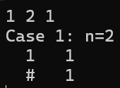
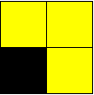
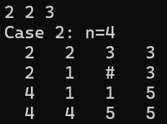
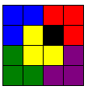
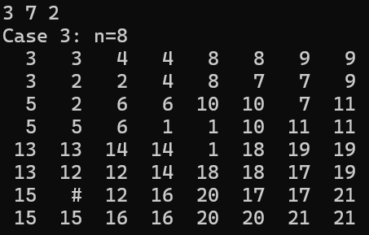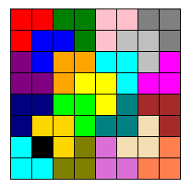
5.设计与调试问题：
(1)本次实验使用了pyhton的turtle库进行彩色棋盘的绘制，而实验算法代码是使用c++语言编写的，我需要先用c++运行代码，并将实验结果保存到文件中，再运行python代码读取结果文件，根据结果进行绘制，这在实验初期对我造成了一定的困扰。
(2)在绘制彩色棋盘时，发现棋盘过大时所需的颜色过多，极易造成相邻L型骨牌颜色相近而形成的“颜色重叠”，需要反复调试，以避免相近颜色相邻，造成视觉干扰。
6.实验体会：
棋盘覆盖问题是一个经典的递归分治问题，而且在计算机科学的其他领域，如图像处理、计算机视觉等也有广泛的应用。充分理解其算法思想对我今后学习大有裨益。

